
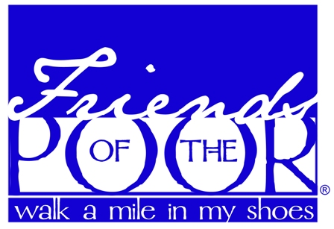
2019 Friends of the Poor® Walk/Run
Forma de absolución de responsabilidad
Para Participante / Voluntario
(Para ser firmada por todos los participantes y voluntarios del evento)

Se y reconozco que pueden existen riesgos relacionados con mi participación en la caminata/carrera Amigo de los Pobres de la Sociedad de San Vicente en Septiembre 28, 2019. Comprendo que este formulario de renuncia por accidente y exoneración de responsabilidad será utilizado por los responsables, patrocinadores y organizadores del evento en el cual yo pudiera participar, y que dictara por mis acciones y responsabilidades en dicho evento. Por la presente yo me hago responsable, y tomo acción por mi mismo excluyo a todos de responsabilidad y determino lo siguiente:

(A) Absuelvo de toda responsabilidad a la Sociedad de San Vicente de Paúl, sus directivos, oficiales, empleados, voluntarios, representantes y agentes, organizadores, patrocinadores y voluntarios del evento por mi muerte, incapacidad, lastimadura personal, daño personal, daño o robo de artículos personales o cualquier acción que me pudiera ocurrir durante este evento.
(B) También no causare ningún daño ni pediré indemnización a los afiliados y personas mencionadas en el párrafo anterior y no los hare responsables ni hare o seguiré el reclamo hechos por otros individuos o entidades como resultado de mis acciones durante este evento.

Estoy consciente que la Sociedad de San Vicente de Paul no proporciona cobertura médica ni de accidente para mí y es mi responsabilidad pagar cualquier cuenta médica por lesiones sufridas durante mi participación en la Caminata/Carrera Amigo de los Pobres.

Por la presente doy autorización para recibir tratamiento médico que se considere conveniente y necesario en caso de un accidente o enfermedad durante este evento

Entiendo que en este evento y en actividades afines, se me pudieran tomar fotografías, estoy de acuerdo en que las fotografías, video, películas y similares sean utilizadas, de buena fe por el propósito del evento por los organizadores, patrocinadores y cualquier persona relacionada a este evento.

HE LEIDO Y ENTIENDO PERFECTAMENTE ESTE FORMULARIO DE RENUNCIA Y ABSOLUCION DE RESPONSABILIDAD.

Nombre en letra de molde Firma Fecha

Contacto de Emergencia Número de Teléfono

Si en menor de 18 años el padre o tutor debe firmar abajo..

RENUNACIA DE RESPONSABILIDAD DEL PADRE/TUTOR (MENORES DE 18 AÑOS)

El que firma abajo es el padre/tutor legal y declara que está actuando como responsable del menor, que se compromete a no demandar o pedir indemnización alguna a las partes mencionadas arriba y excluyo de todo riesgo, perdida, daño, reclamo de gastos o daños que pudieran suceder por algún defecto o falta de capacidad en su organización. Entiendo que el formulario de liberación de responsabilidades se aplicara a mi hijo/a. Por lo tanto doy permiso a mi hijo/a a que participe en la Caminata/Carrera Amigo de los Pobres, con el entendimiento de que se harán todos los esfuerzos razonables para garantizar la seguridad en la participación de este evento.

Nombre en letra de molde del padre/tutor Edad del participante

Firma Del padre/tutor Fecha

Contacto de Emergencia Numero de Teléfono

